# Týdenní plán

## 26. 5. – 30. 5. 2025

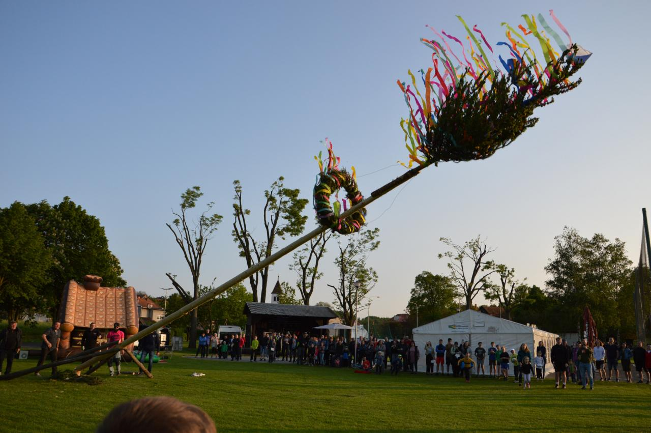

### Co nás tento týden čeká:

* Loučení s májem
* Namalujeme si, co kvete a roste na konci května a června a jednoduché nápisy fixami na okno

### Hry:

Tichá pošta pantomimou, Molekuly, Bitva balonků

### Činnosti odpočinkové:

Odpočinek na koberci s relaxační hudbou, individuální poslech hudby, ind. četba z vlastních knih, hraní her karetních a deskových, stolní fotbálek, hokej a kulečník, malování mandal

### Výchovy:

Výtvarné a pracovní:

Tělesné:Dle počasí půjdeme ven na procházku po okolí nebo na školní hřiště a také do tělocvičny

Na všechny se těší vychovatelka Lenka